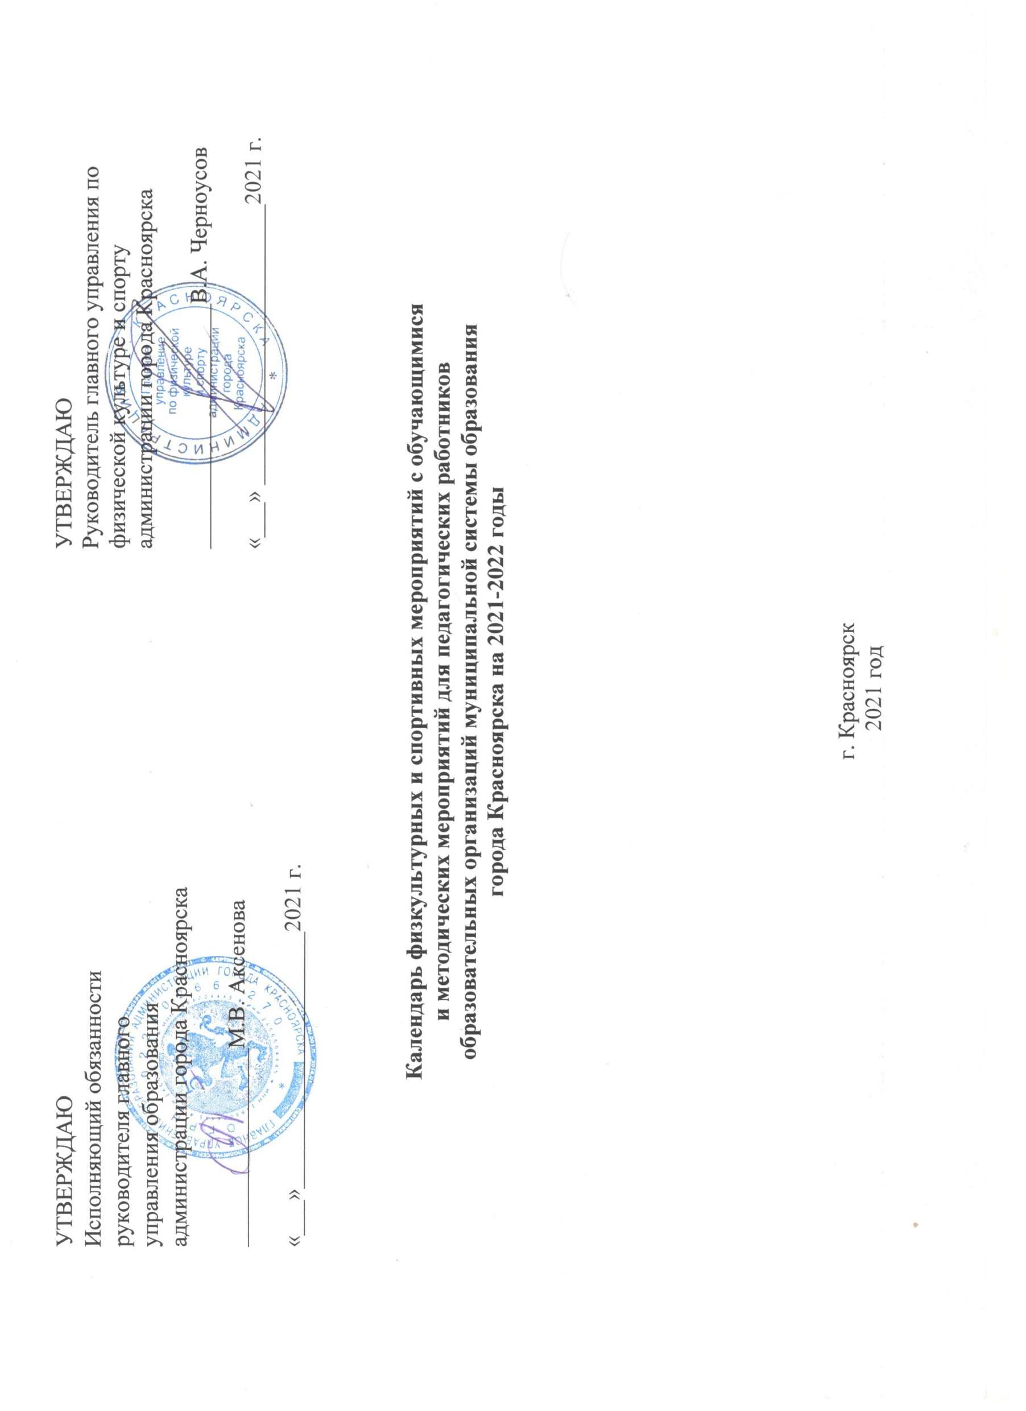

№ | Дата/ответственный | Мероприятие | Место проведения | Порядок проведения | Категория/ целевая группа
1. | ОКТЯБРЬ-ДЕКАБРЬ  Главное управление образования администрации  г. Красноярска  Главное управление по физической культуре и спорту администрации г. Красноярска | Уроки-лекции по видам спорта программы спортивных соревнований среди обучающихся общеобразовательных учреждений «Президентские спортивные игры».  Онлайн тестирование «Спортивный всезнайка». | Аудитории общеобразовательных учреждений/дистанционно | По отдельному регламенту | Обучающиеся общеобразовательных учреждений
2. | ЯНВАРЬ-МАЙ  Главное управление по физической культуре и спорту администрации г. Красноярска  Главное управление образования администрации  г. Красноярска  Администрации районов г. Красноярска (по согласованию)  Федерации по видам спорта (по согласованию) | Спортивные соревнования среди обучающихся общеобразовательных учреждений «Президентские спортивные игры» | По отдельному положению | По отдельному положению | Обучающиеся общеобразовательных учреждений (возрастная категория определяется в соответствии с положением о проведении мероприятия)
3. | ЯНВАРЬ-МАЙ  Главное управление по физической культуре и спорту администрации г. Красноярска  Главное управление образования администрации  г. Красноярска  Федерации по видам спорта (по согласованию) | Спортивные соревнования школьников «Президентские состязания»  - теоретический этап;  - творческий этап;  - практический этап | По отдельному положению | По отдельному положению | Обучающиеся общеобразовательных учреждений (возрастная категория определяется в соответствии с положением о проведении мероприятия)
4. | СЕНТЯБРЬ-ДЕКАБРЬ  Главное управление по физической культуре и спорту администрации г. Красноярска  Главное управление образования администрации  г. Красноярска  Администрации районов г. Красноярска (по согласованию)  Федерации по видам спорта (по согласованию) | Фестиваль двигательно-игровой деятельности среди воспитанников муниципальных дошкольных образовательных учреждений (первое полугодие):  - Русские шашки «На призы Деда Мороза»  - «Дошкольная лига чемпионов» (с элементами футбола)  - «ГТО: подтянись к движению!» | По отдельному положению | По отдельному положению | Обучающиеся дошкольных образовательных учреждений (возрастная категория определяется в соответствии с положением о проведении мероприятия)
5. | ЯНВАРЬ-МАЙ  Главное управление по физической культуре и спорту администрации г. Красноярска  Главное управление образования администрации  г. Красноярска  Администрации районов г. Красноярска (по согласованию)  Федерации по видам спорта (по согласованию) | Фестиваль двигательно-игровой деятельности среди воспитанников муниципальных дошкольных образовательных учреждений (второе полугодие):  - Напольный керлинг  - «Беговелия» | По отдельному положению | По отдельному положению | Обучающиеся дошкольных образовательных учреждений (возрастная категория определяется в соответствии с положением о проведении мероприятия)
6. | СЕНТЯБРЬ-ДЕКАБРЬ  Главное управление образования администрации  г. Красноярска | Всероссийская олимпиада школьников по предмету «Физическая культура» | По отдельному положению и требованию | По отдельному положению и требованию | Обучающиеся общеобразовательных учреждений (возрастная категория определяется в соответствии с положением и требованиями о проведении мероприятия)
7. | ЯНВАРЬ-МАЙ  Главное управление по физической культуре и спорту администрации г. Красноярска  Главное управление образования администрации  г. Красноярска  Администрации районов г. Красноярска (по согласованию)  Федерация по виду спорта (по согласованию) | Спортивные соревнования среди обучающихся общеобразовательных учреждений «Серебряный мяч» (волейбол)  (районный и муниципальный этапы) | По отдельному положению | По отдельному положению | Обучающиеся общеобразовательных учреждений (возрастная категория определяется в соответствии с положением о проведении мероприятия)
8. | ЯНВАРЬ-МАЙ  Главное управление по физической культуре и спорту администрации г. Красноярска  Главное управление образования администрации  г. Красноярска  Администрации районов г. Красноярска (по согласованию)  Федерации по видам спорта (по согласованию) | Спортивные соревнования среди обучающихся общеобразовательных учреждений «Шиповка юных» (легкая атлетика)  (районный и муниципальный этапы) | По отдельному положению | По отдельному положению | Обучающиеся общеобразовательных учреждений (возрастная категория определяется в соответствии с положением о проведении мероприятия)
9. | ЯНВАРЬ-МАЙ  Главное управление по физической культуре и спорту администрации г. Красноярска  Главное управление образования администрации г. Красноярска  Федерация по виду спорта (по согласованию) | Спортивные соревнования среди обучающихся общеобразовательных учреждений «Пионерская правда» (лыжные гонки) | Аудитории общеобразовательных учреждений, специализированные спортивные объекты | По отдельному положению | Обучающиеся общеобразовательных учреждений (возрастная категория определяется в соответствии с положением о проведении мероприятия)
10. | ОКТЯБРЬ-МАЙ  Главное управление по физической культуре и спорту администрации г. Красноярска  Главное управление образования администрации  г. Красноярска  Федерация по виду спорта (по согласованию) | Соревнования школьной баскетбольной лиги среди команд общеобразовательных учреждений «КЭС-БАСКЕТ» | Аудитории общеобразовательных учреждений, специализированные спортивные объекты | По отдельному положению | Обучающиеся общеобразовательных учреждений (возрастная категория определяется в соответствии с положением о проведении мероприятия)
11. | В ТЕЧЕНИЕ ГОДА  Главное управление по физической культуре и спорту администрации г. Красноярска  Центр тестирования ВФСК ГТО | Выполнение нормативов ВФСК «Готов к труду и обороне» | Специализированные спортивные объекты | Положение о Всероссийском физкультурно-спортивном комплексе «Готов к труду и обороне» (ГТО) | Индивидуальное участие населения (в соответствии со ступенями Всероссийского физкультурно-спортивного комплекса «Готов к труду и обороне» (ГТО))
АКЦИИ, КОНУРСЫ, ИНЫЕ МЕРОПРИЯТИЯ
1. | АВГУСТ-СЕНТЯБРЬ  Главное управление образования администрации  г. Красноярска | Открытый публичный Всероссийский конкурс среди организаций дополнительного образования, реализующих дополнительные общеобразовательные программы в области физической культуры и спорта | Дистанционно (заочно) | Муниципальный этап | Учреждения дополнительного образования, реализующие дополнительные общеобразовательные программы в области физической культуры и спорта
2. | В ТЕЧЕНИЕ ГОДА  Главное управление образования администрации  г. Красноярска | Всероссийская акция  «Физическая культура и спорт – альтернатива пагубным привычкам» | Дистанционно (заочно) | Школьный этап муниципальный этап | Образовательные учреждения (обучающиеся, педагогические работники, родители)
3. | ОКТЯБРЬ-МАЙ  Главное управление образования администрации  г. Красноярска  Краевое бюджетное государственное учреждение «Региональный центр спортивной подготовки по адаптивным видам спорта» | Проект «Преодоление. Спорт. Победа!» | По отдельному положению | По отдельному регламенту (положению, методическим рекомендациям) на каждое мероприятие проекта | Обучающиеся дошкольных образовательных учреждений и общеобразовательных учреждений с ограниченными возможностями здоровья, педагогические работники, родители
4. | МАРТ  Главное управление образования администрации  г. Красноярска  Главное управление по физической культуре и спорту администрации г. Красноярска | Городская акция «День возрождения ГТО» | Дистанционно (заочно) | В соответствии с методическими рекомендациями | Образовательные учреждения (обучающиеся, педагогические работники, родители)
5. | АПРЕЛЬ  Главное управление по физической культуре и спорту администрации г. Красноярска  Главное управление образования администрации  г. Красноярска | Акция «Всемирный день здоровья» | По отдельному положению | В соответствии с методическими рекомендациями | Образовательные учреждения (обучающиеся, педагогические работники, родители)
6. | МАЙ  Главное управление образования администрации  г. Красноярска  Федерация спортивного ориентирования Красноярского края (по согласованию) | Тематические мероприятия, приуроченные ко Всемирному дню спортивного ориентирования | По отдельному положению | В соответствии с методическими рекомендациями | Обучающиеся общеобразовательных учреждений (категория участников определяется в соответствии с региональным положением о проведении мероприятия)
7. | МАЙ-ИЮЛЬ  Главное управление образования (по согласованию) | Всероссийский смотр-конкурс на лучшую постановку физкультурной работы  и развитие массового спорта среди физкультурно-спортивных клубов общеобразовательных учреждений | Дистанционно (заочно) | Муниципальный этап | Физкультурно-спортивные клубы общеобразовательных учреждений
8. | ИЮНЬ-АВГУСТ  Главное управление образования  главное управление по физической культуре и спорту администрации г. Красноярска  Администрации районов г. Красноярска  Центр тестирования ВФСК «ГТО» | Проект «Лето в кроссовках» | Пришкольные лагеря, загородные оздоровительные лагеря | По отдельному положению, в соответствии с методическими рекомендациями | Дети, отдыхающие в пришкольных лагерях, загородных оздоровительных лагерях
МЕТОДИЧЕСКИЕ МЕРОПРИЯТИЯ
1. | СЕНТЯБРЬ-МАЙ  главное управление образования администрации  г. Красноярска  МКУ» Красноярский информационно –методический центр»  Главное управление по физической культуре и спорту администрации г. Красноярска  Федерации по видам спорта (по согласованию) | Площадки профессионального общения (установка на работу ГМО)  Информационно-дискуссионные площадки  Семинары | Аудитории учреждений-организаторов | В соответствии с планом работы городского методического объединения учителей физической культуры общеобразовательных учреждений, инструкторов по физической культуре дошкольных образовательных учреждений | Специалисты образовательных учреждений, осуществляющих деятельность в области физической культуры и спорта
2. | СЕНТЯБРЬ-НОЯБРЬ  Главное управление образования администрации  г. Красноярска  Главное управление по физической культуре и спорту администрации г. Красноярска  Федерации по видам спорта (по согласованию) | Семинары для участников фестиваля двигательно-игровой деятельности среди воспитанников дошкольных образовательных учреждений | В соответствии с программой семинара | В соответствии с программой семинара | Руководители, педагогические работники дошкольных образовательных учреждений
3. | СЕНТЯБРЬ-ДЕКАБРЬ  Главное управление образования администрации  г. Красноярска  Российский футбольный союз (по согласованию) | Семинар для участников Всероссийского проекта «Мини-футбол в школу» | В соответствии с программой семинара | В соответствии с программой семинара | Учителя физической культуры, педагогические работники образовательных организаций
4. | ИЮНЬ  Главное управление образования администрации  г. Красноярска | Семинар для участников регионального этапа Всероссийского смотра-конкурса на лучшую постановку физкультурной работы  и развитие массового спорта среди физкультурно-спортивных клубов общеобразовательных учреждений | В соответствии с программой семинара | В соответствии с программой семинара | Руководители, педагогические работники физкультурно-спортивных клубов общеобразовательных учреждений
РЕКОМЕНДУЕМЫЕ МЕРОПРИЯТИЯ МИНИСТЕРСТВА СПОРТА КРАСНОЯРСКОГО КРАЯ И ГЛАВНОГО УПРАВЛЕНИЯ ПО ФИЗИЧЕСКОЙ КУЛЬТУРЕ И СПОРТУ (ДЛЯ ИНИЦИАТИВНОГО УЧАСТИЯ)
1. | ФЕВРАЛЬ  Главное управление образования  Главное управление по физической культуре и спорту администрации г. Красноярска | Открытые Всероссийские массовые соревнования по конькобежному спорту  «Лед надежды нашей» | о. Татышев | Согласно программе проведения | Обучающиеся образовательных организаций, педагогические работники, родители
2. | ФЕВРАЛЬ  Главное управление образования  Главное управление по физической культуре и спорту администрации г. Красноярска | XXXVI открытая Всероссийская массовая лыжная гонка «Лыжня России» | о. Татышев | Согласно программе проведения | Обучающиеся образовательных организаций, педагогические работники, родители
3. | АПРЕЛЬ  Главное управление по физической культуре и спорту администрации г. Красноярска  Федерация по виду спорта (по согласованию) | Открытый Кубок города по волейболу, посвященный памяти А.Я.Грошева | по назначению | Согласно программе проведения | категория участников определяется в соответствии с положением о проведении мероприятия
4. | АВГУСТ  Главное управление по физической культуре и спорту администрации г. Красноярска  Федерация по виду спорта (по согласованию) | Всероссийские массовые соревнования по баскетболу «Оранжевый мяч» | о. Татышев | Согласно программе проведения | Обучающиеся образовательных организаций, категория участников определяется в соответствии с положением о проведении мероприятия
5. | СЕНТЯБРЬ  Главное управление образования  Главное управление по физической культуре и спорту администрации г. Красноярска | Всероссийский день бега «Кросс Нации» | о. Татышев | Согласно программе проведения | Обучающиеся образовательных организаций, педагогические работники, родители
6. | ОКТЯБРЬ-  ДЕКАБРЬ  Главное управление по физической культуре и спорту администрации г. Красноярска  Федерация шашек Красноярского края | Командные первенства г. Красноярска по русским шашкам | Краевой «Шахматно-шашечный клуб» | По отдельному положению | Категория и возрастная группа участников определяется в соответствии с положением о проведении мероприятия
7. | ДЕКАБРЬ  Главное управление образования  Главное управление по физической культуре и спорту администрации г. Красноярска | Всероссийская акция «День любителей хоккея» | МАУ «СШОР «Рассвет» | Согласно программе проведения | Обучающиеся образовательных организаций, категория участников определяется в соответствии с положением о проведении мероприятия

